
RingUp - bästa leverantören av telefonitjänster i 7 av 20 län
RingUp är en rikstäckande telekomkedja som levererat vad vi kallar ”modern kommunikation” till våra kunder i mer än 25 år på den svenska marknaden. Vi levererar en helhet inom kommunikation till svenska företag, stora som små.
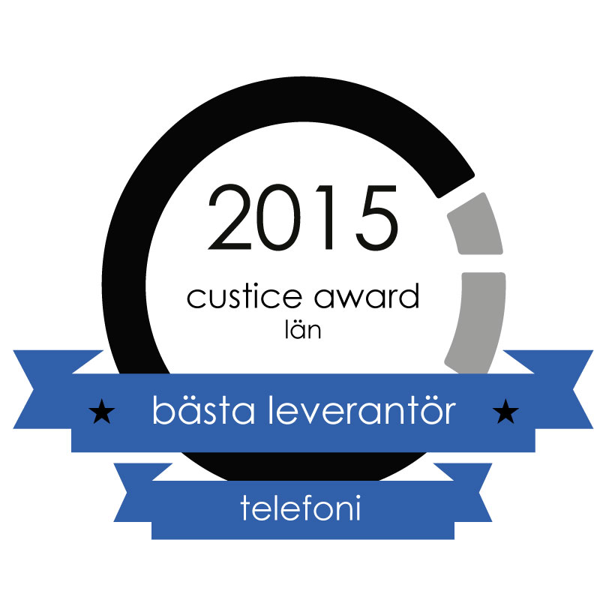
Sju av våra medlemsföretag har av analysföretaget Custice utsetts till vinnare i kategorin
”Bästa telefonileverantör som har haft högst företagskundnöjdhet under 2014” i sina respektive län. Custice Awards är Sveriges största oberoende sammanställning av företagskundnöjdhet inom telekombranschen. Vi inom RingUp är mycket stolta över denna utmärkelse och tar det som ett kvitto på att vi har rätt kunderbjudande på den mycket konkurrensutsatta telekommarknaden. De län som våra medlemmar har vunnit i kategorin är:
Dalarna - RingUp/Dala Connect i Borlänge
Gotland – RingUp i Visby
Gävleborg – RingUp i Gävle
Jämtland - RingUp/MRC i Östersund
Kronoberg – RingUp/Telekonsult Syd i Växjö
Norrbotten – RingUp/Jan Hansson Försäljning AB i Luleå
Västra Götaland – RingUp/Mentor Tele i Göteborg
Om RingUp
Varumärket RingUp ägs av Electra Gruppen AB (publ) som driver butikskedjor för hemelektronik- och telekomprodukter. Electra Gruppen AB (publ) äger kedjornas namn och koncept, medan butikerna ägs av lokala entreprenörer. Läs mer om RingUp på www.ringup.se. Kontakt Mikael Johnsson, kedjechef, mikael.johnsson@ringup.se tel: 070-548 98 00
Om Custice
Custice är en analys-leverantör som hjälper sina kunder med att hitta rakare vägar till ökad lönsamhet genom statistisk mjukvara och undersökningar. Kontakt Christer Skogsberg, VD, christer.skogsberg@custice.se tel: 070-462 99 01

